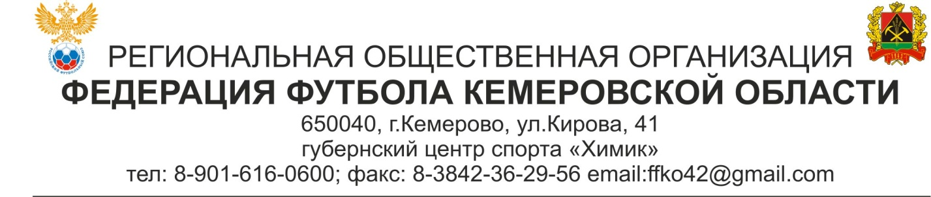

КАЛЕНДАРЬ ИГР. ПРОЕКТ
Чемпионат Кемеровской области по футболу
среди любительских команд в сезоне 2017 года
Группа «Север». Второй круг

15 июля (суббота):
ФК Анжеро-Судженск - СДЮСШОР-Кемерово
Темза - УОР

23 июля (воскресенье):
ФК Анжеро-Судженск - ФК Тайга

29 июля (суббота):
Темза - ФК Анжеро-Судженск

30 июля (воскресенье):
УОР - ФК Тайга

6 августа (воскресенье):
ФК Тайга - Темза

9 августа (среда):
СДЮСШОР-Кемерово - Темза

12 августа (суббота):
СДЮСШОР-Кемерово - УОР

26 августа (суббота):
УОР - ФК Анжеро-Судженск

27 августа (воскресенье):
ФК Тайга – СДЮСШОР-Кемерово

